
中五班班级动态

出勤情况：
班级总人数36人，今日来园35人，王欣妤1人请假。

晨间入园、签到：
观察时间：2022.1.10
观察对象：中五班来园幼儿
观察目标：“养成每天按时睡觉和起床的习惯”；按时来园，不迟到；自主记录来园；
观察记录：
孟湉欣、宋书妍、冯佳依、蒋承宇小朋友要早点来园哦，天气逐渐变冷了，入园后要早点来到教室，不在操场逗留哦。天气变冷，小朋友们开始怀念温暖的被窝，可也要按时来园，这样才能喝到热乎的牛奶哦。
- 区域活动
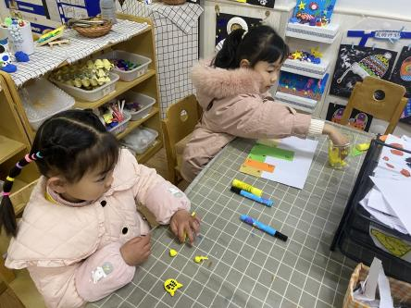 | 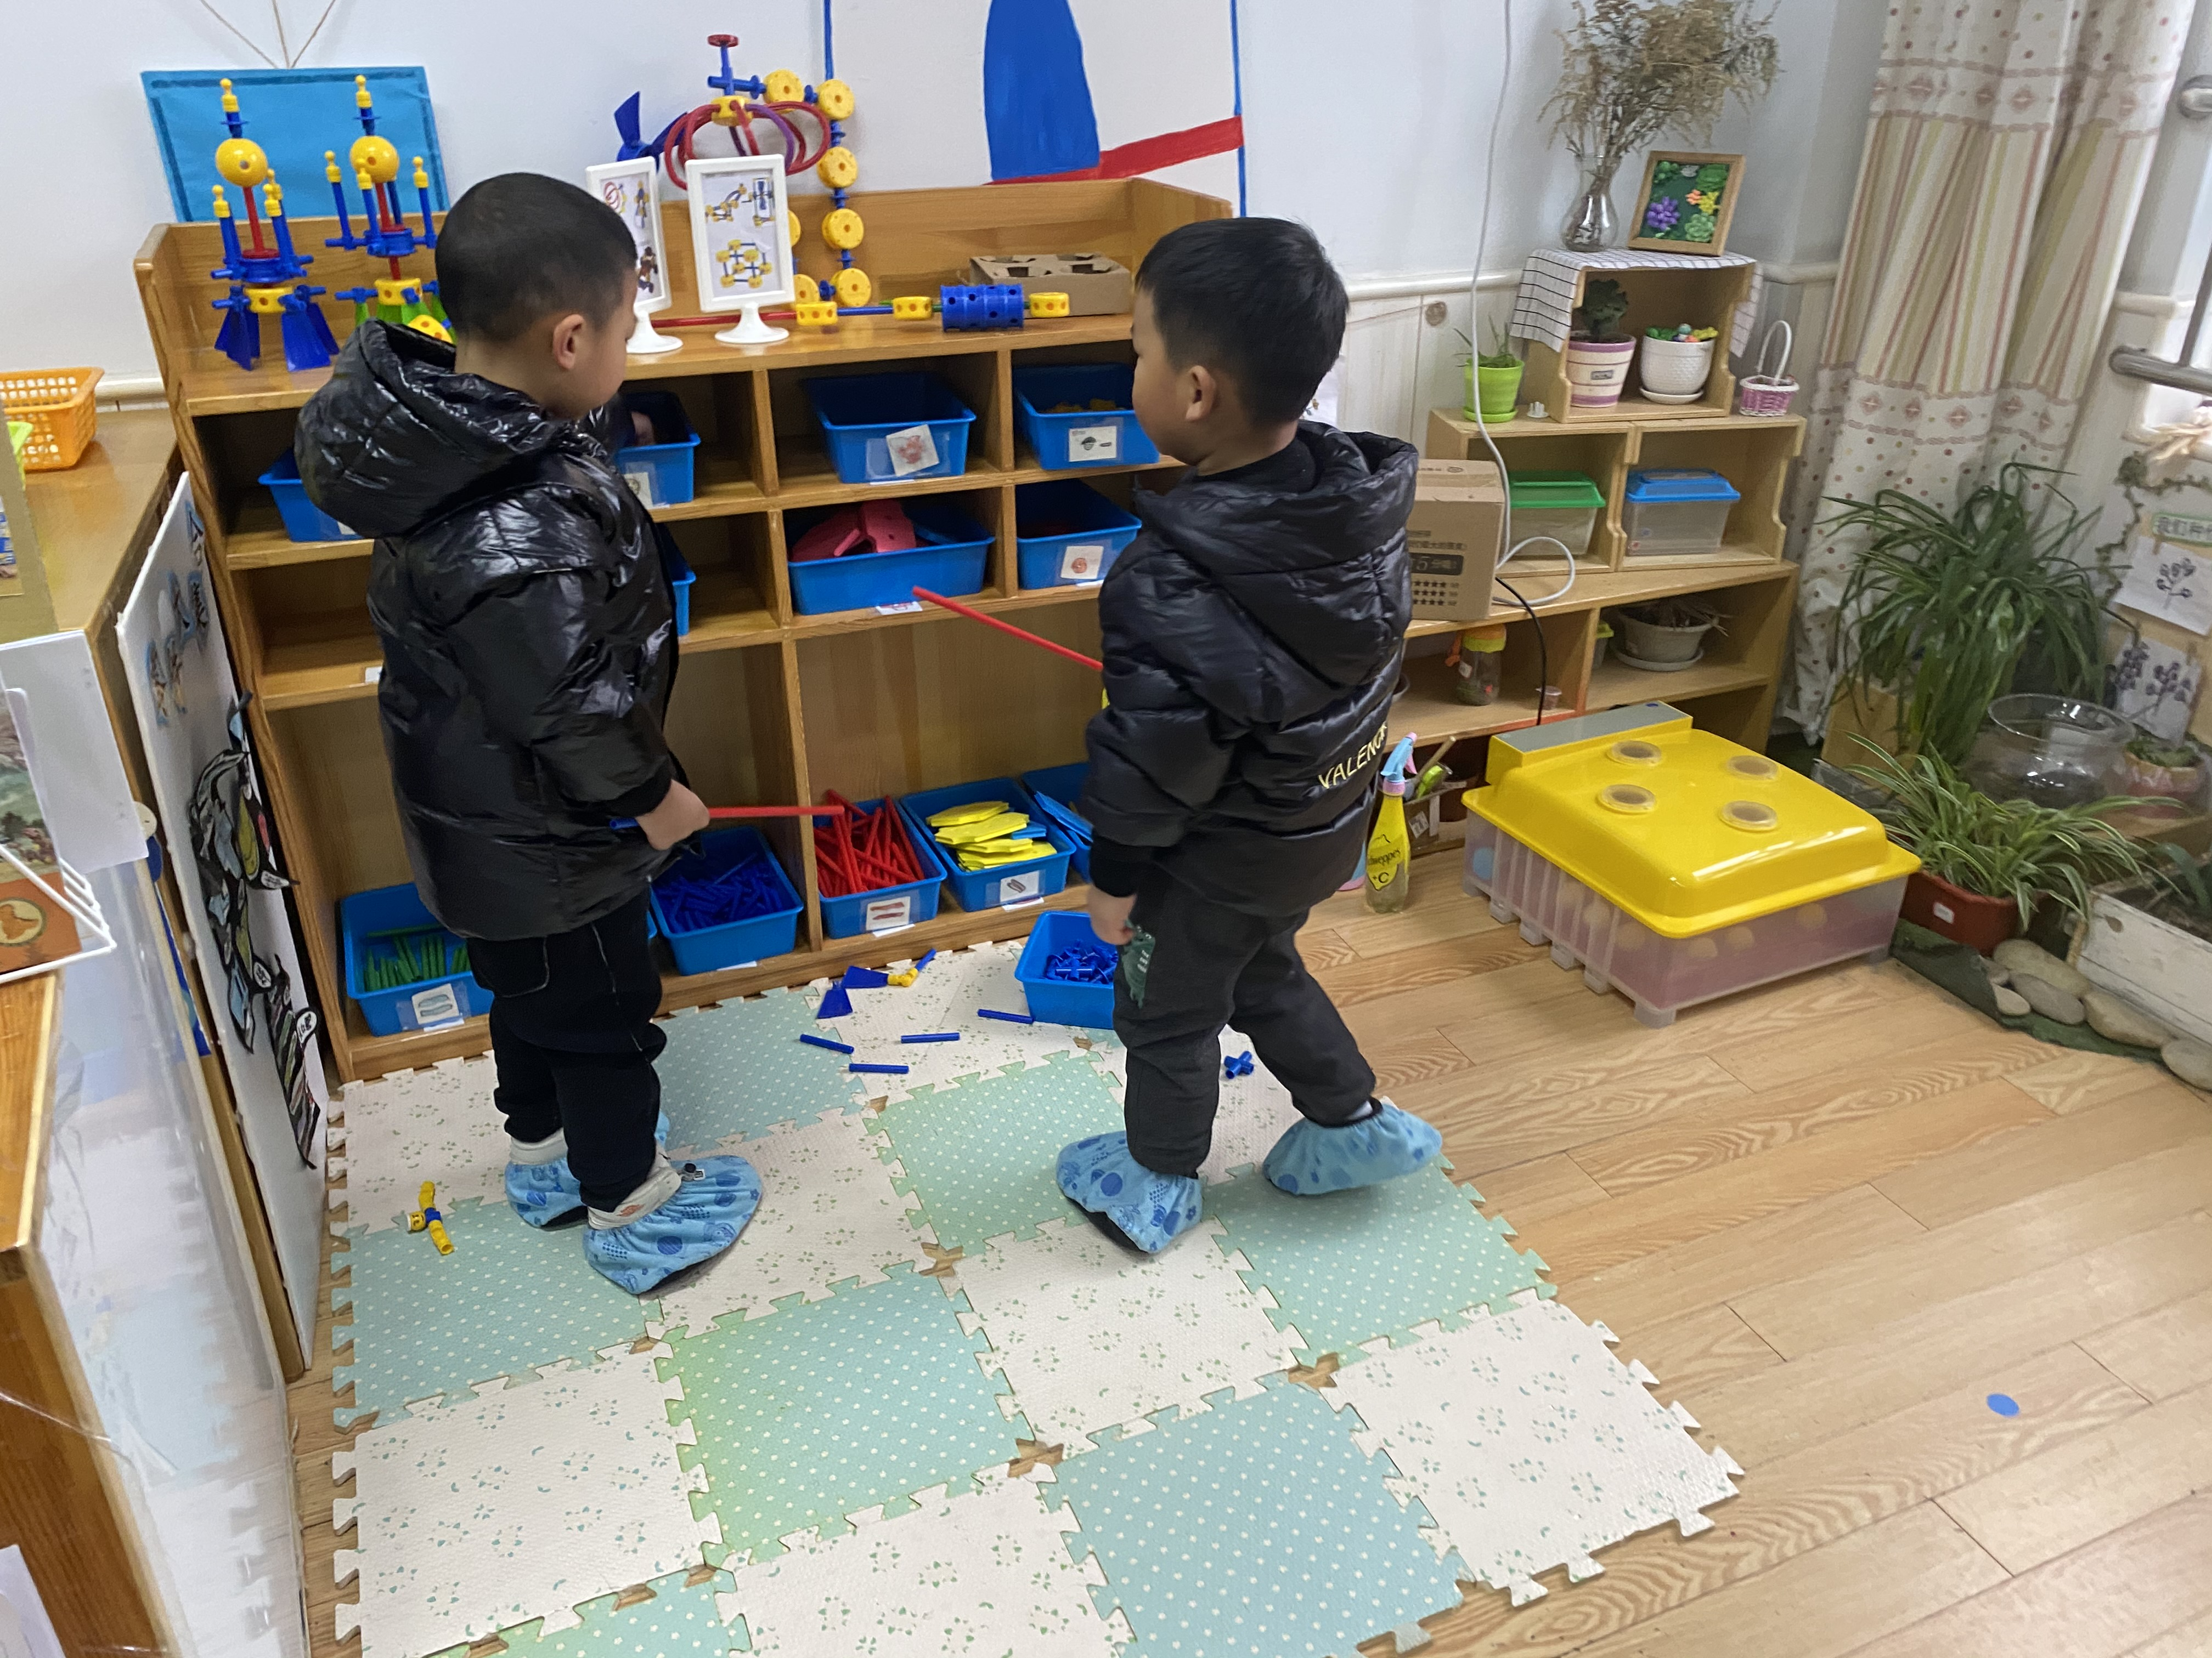 | 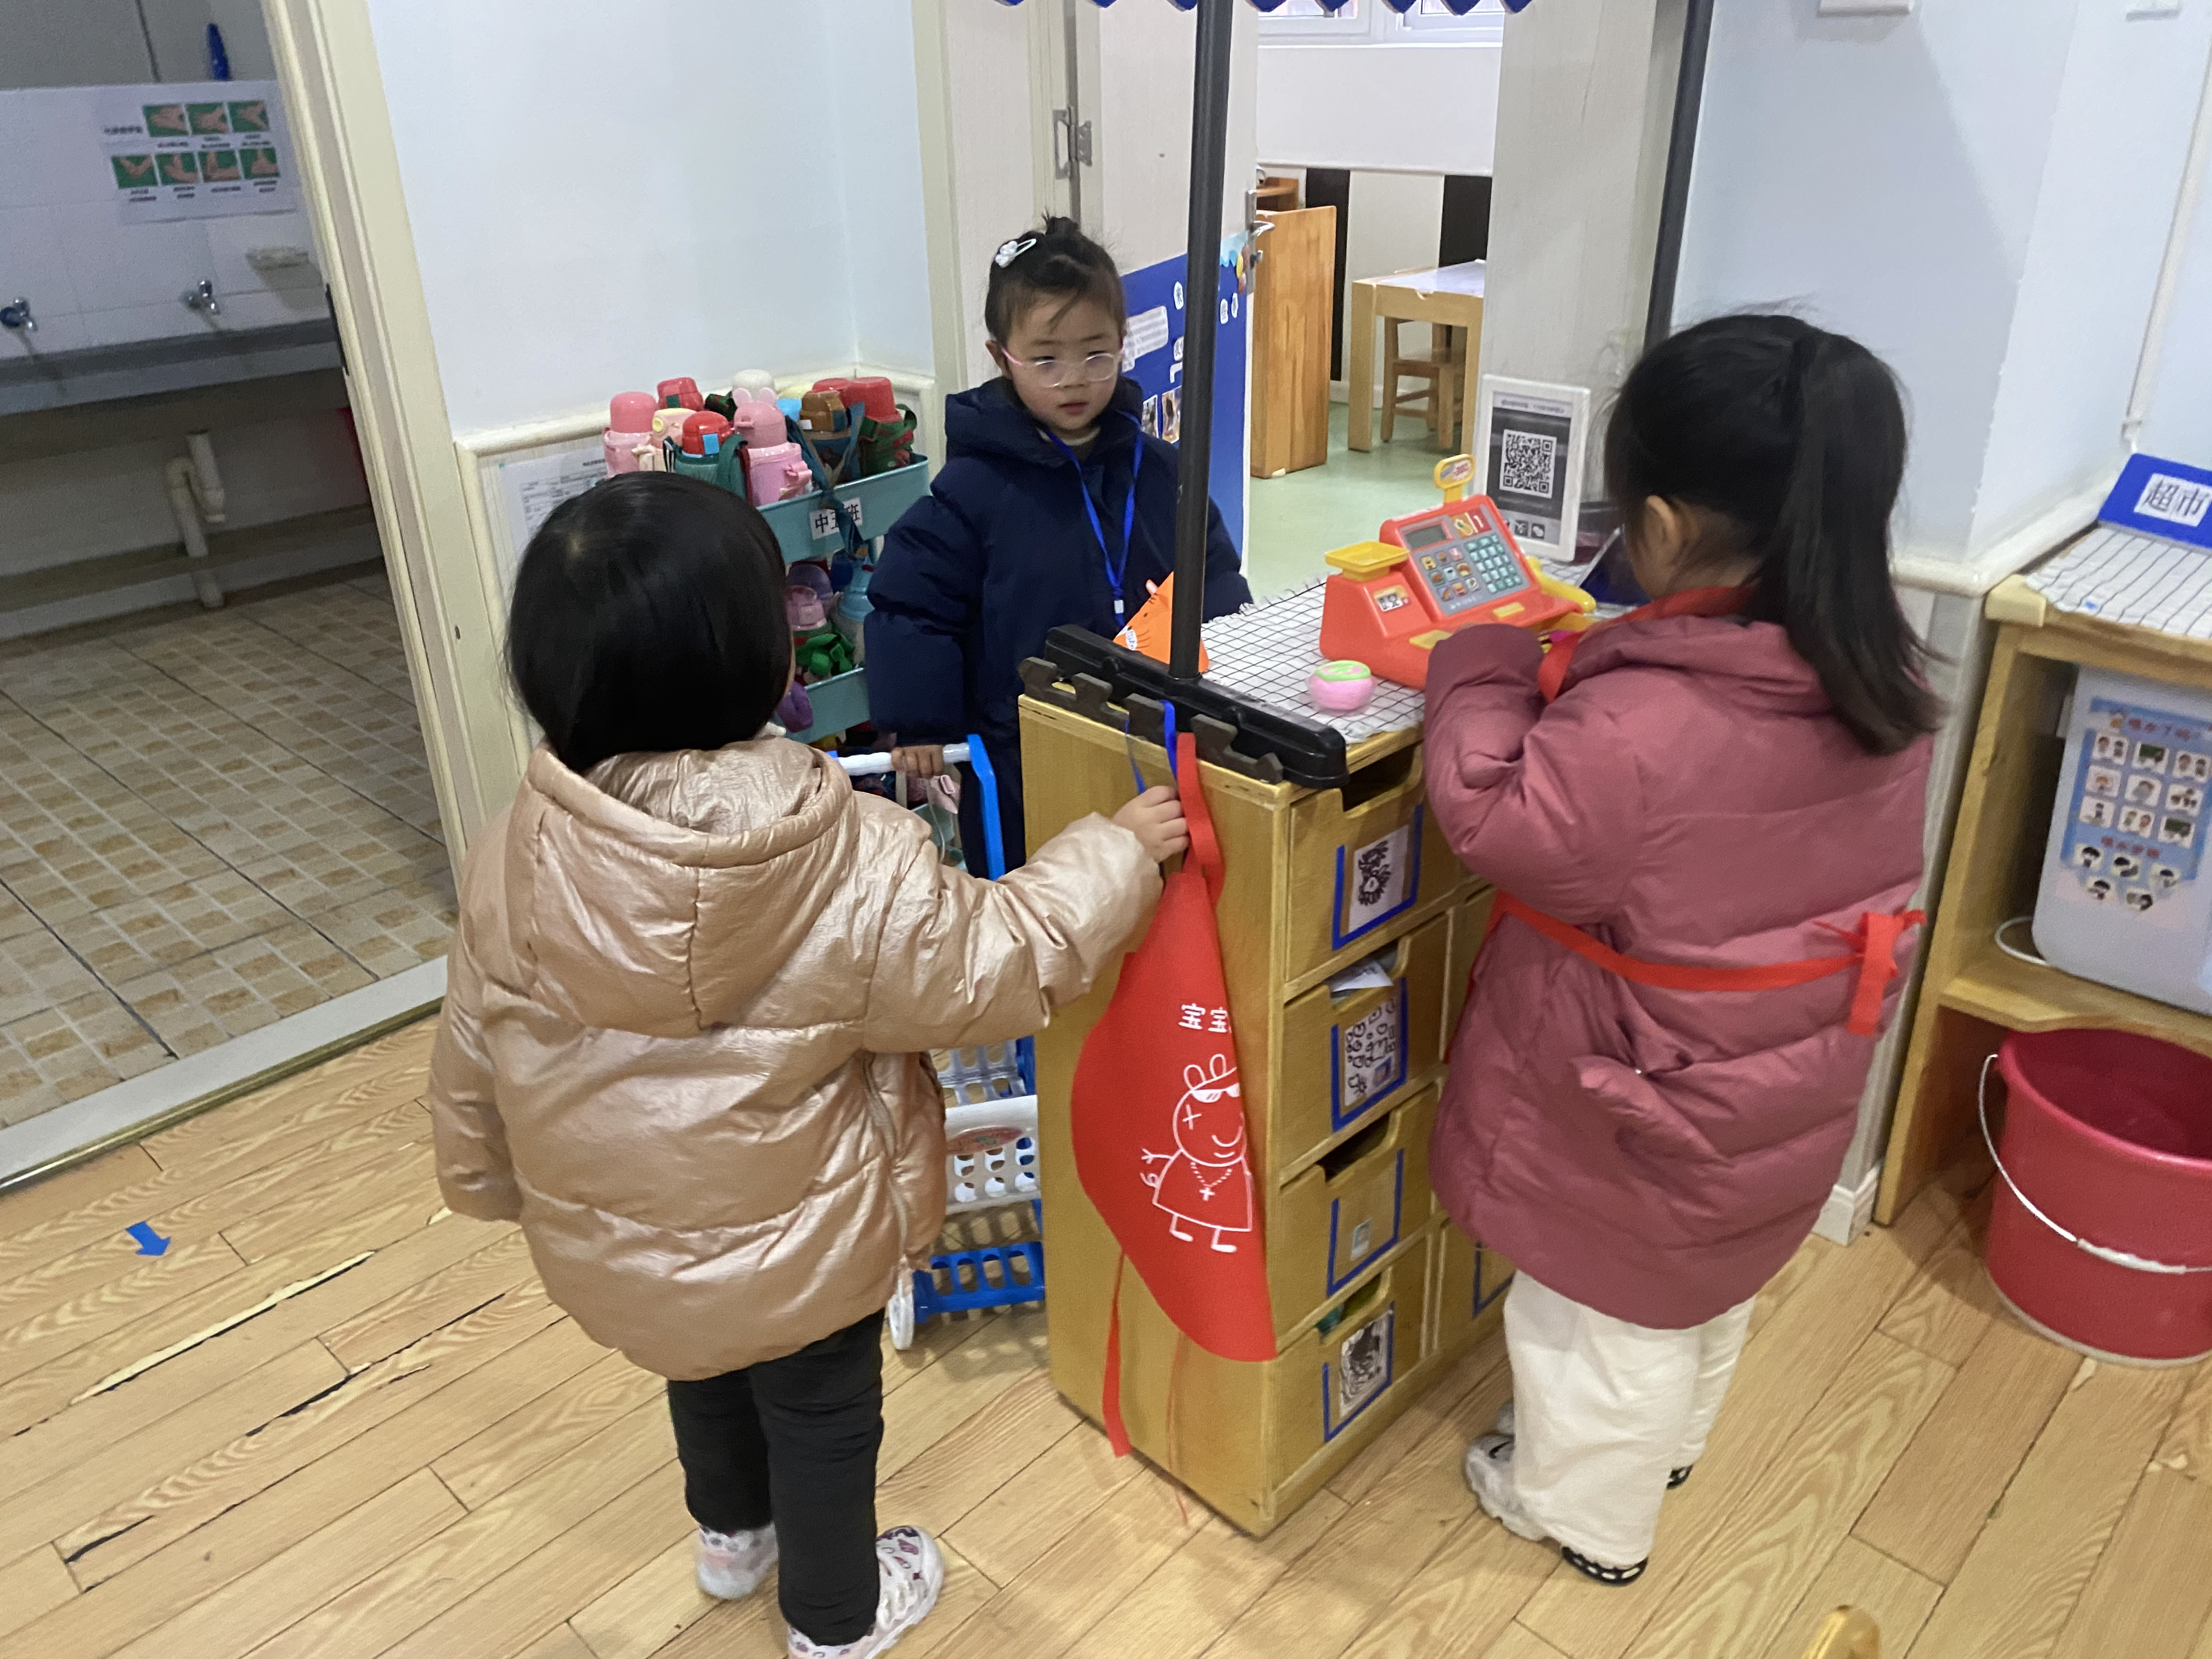
用各种材料制作好看的作品：超轻粘土制作老虎；撕纸拼贴画 | 在万能工匠商量搭建作品 | 顾客到商店里面采购东西啦！收银员记得收钱哦。
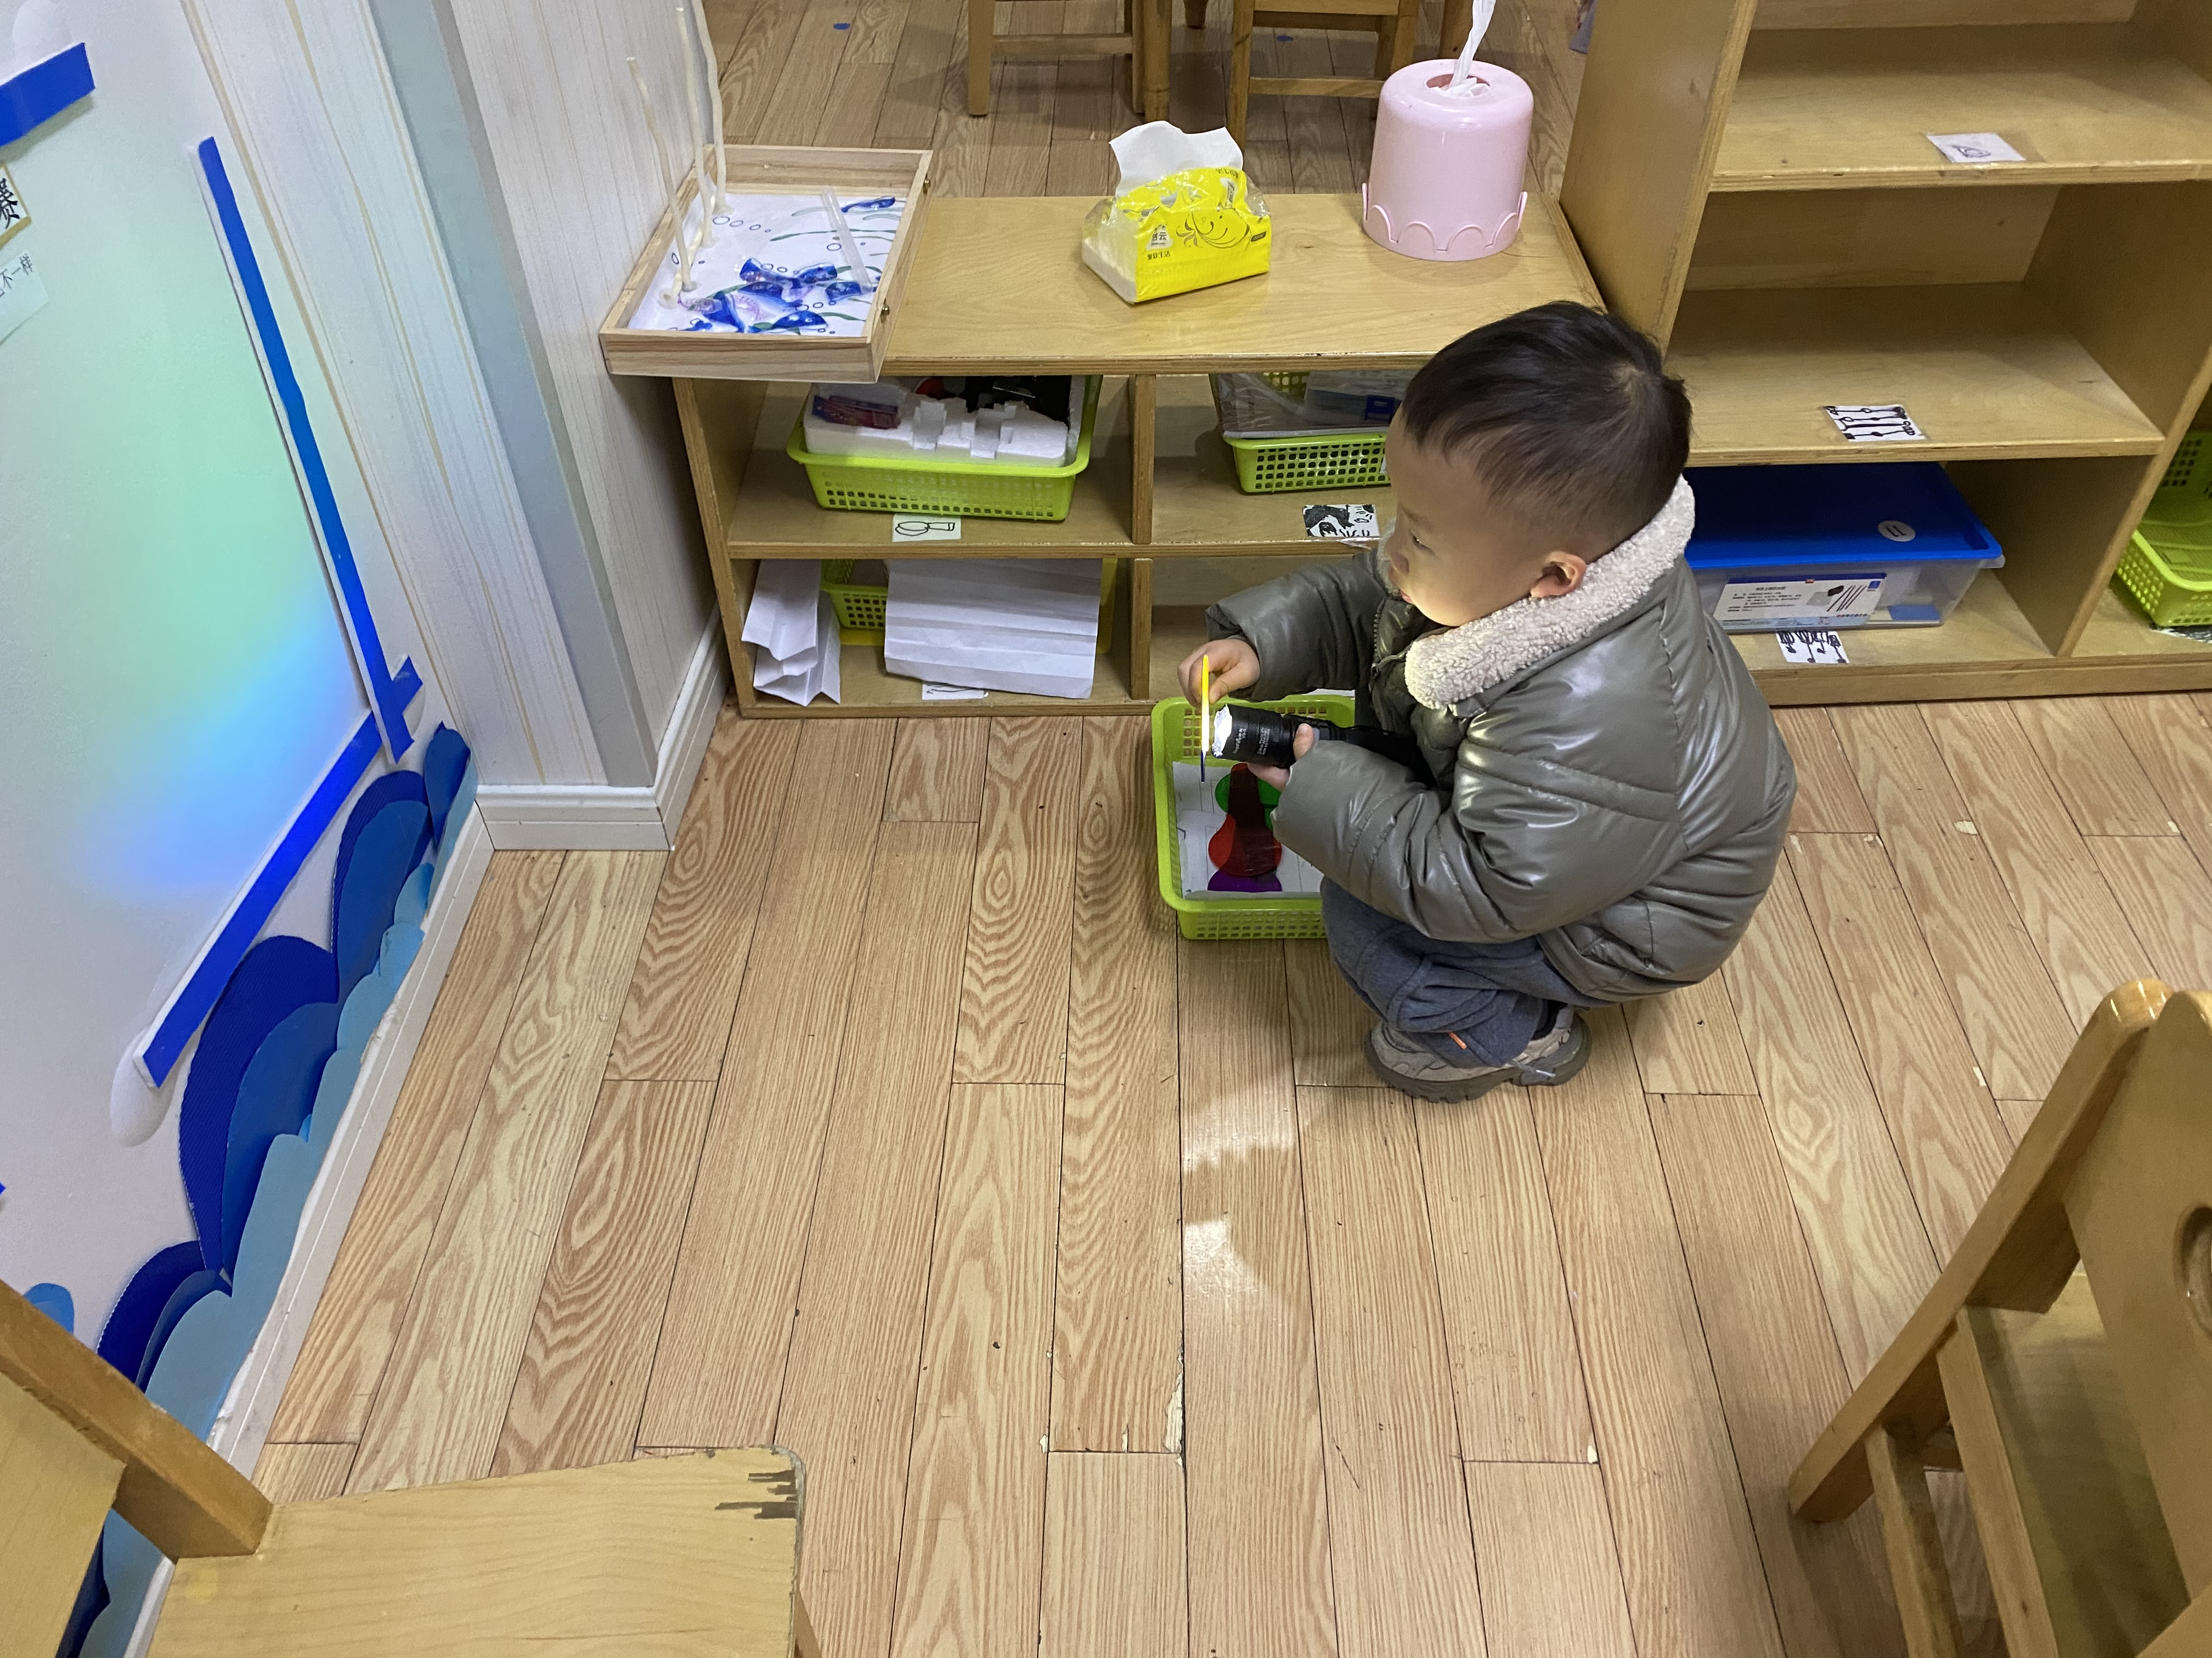 | 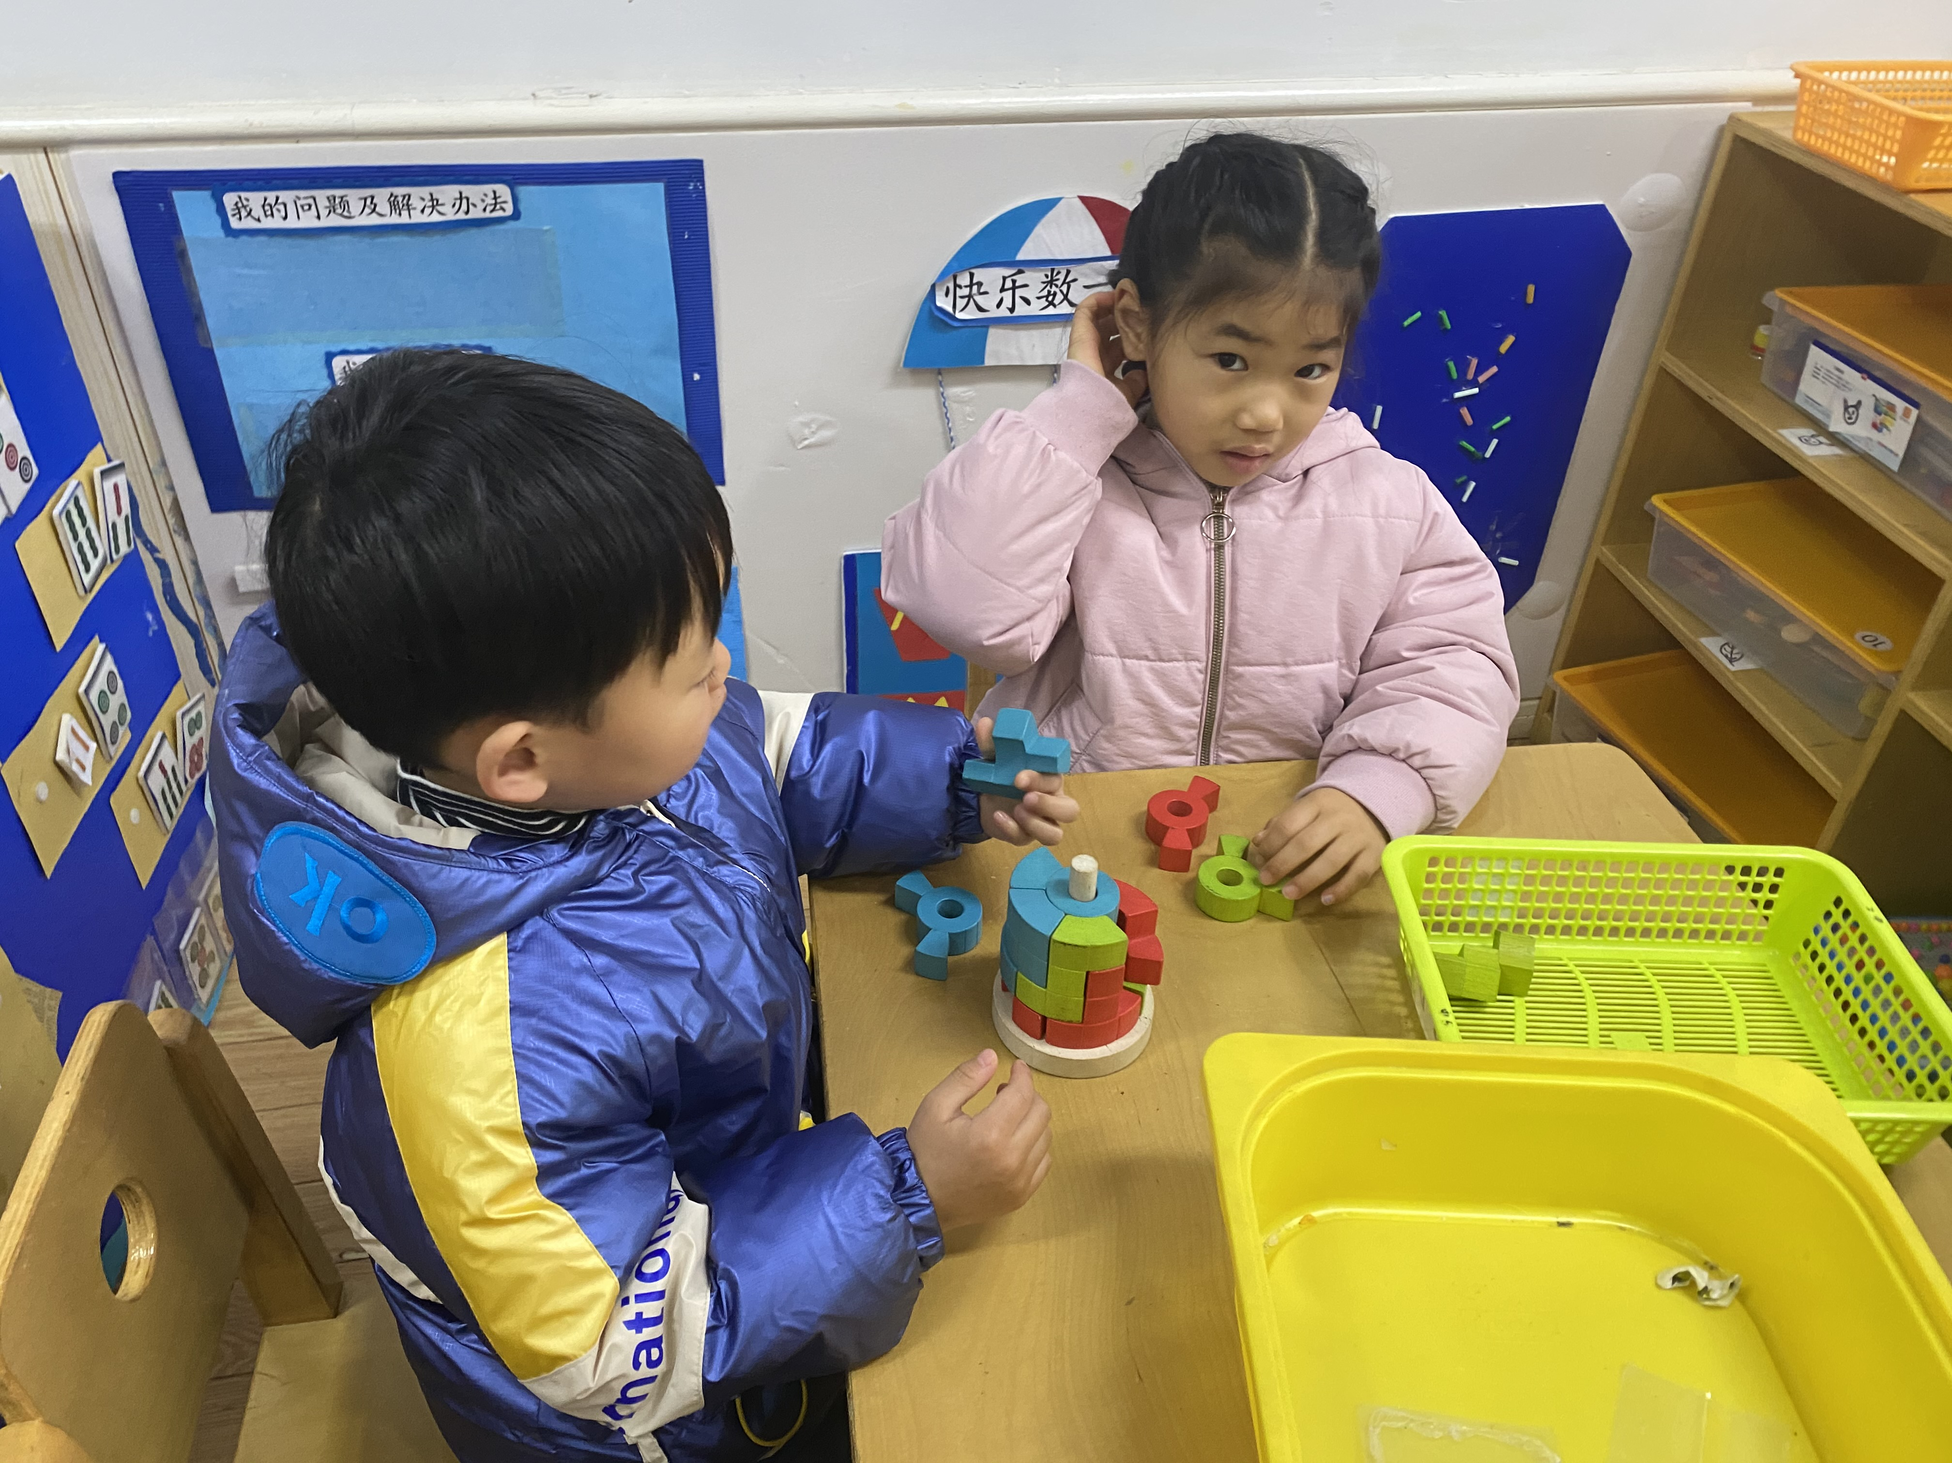 | 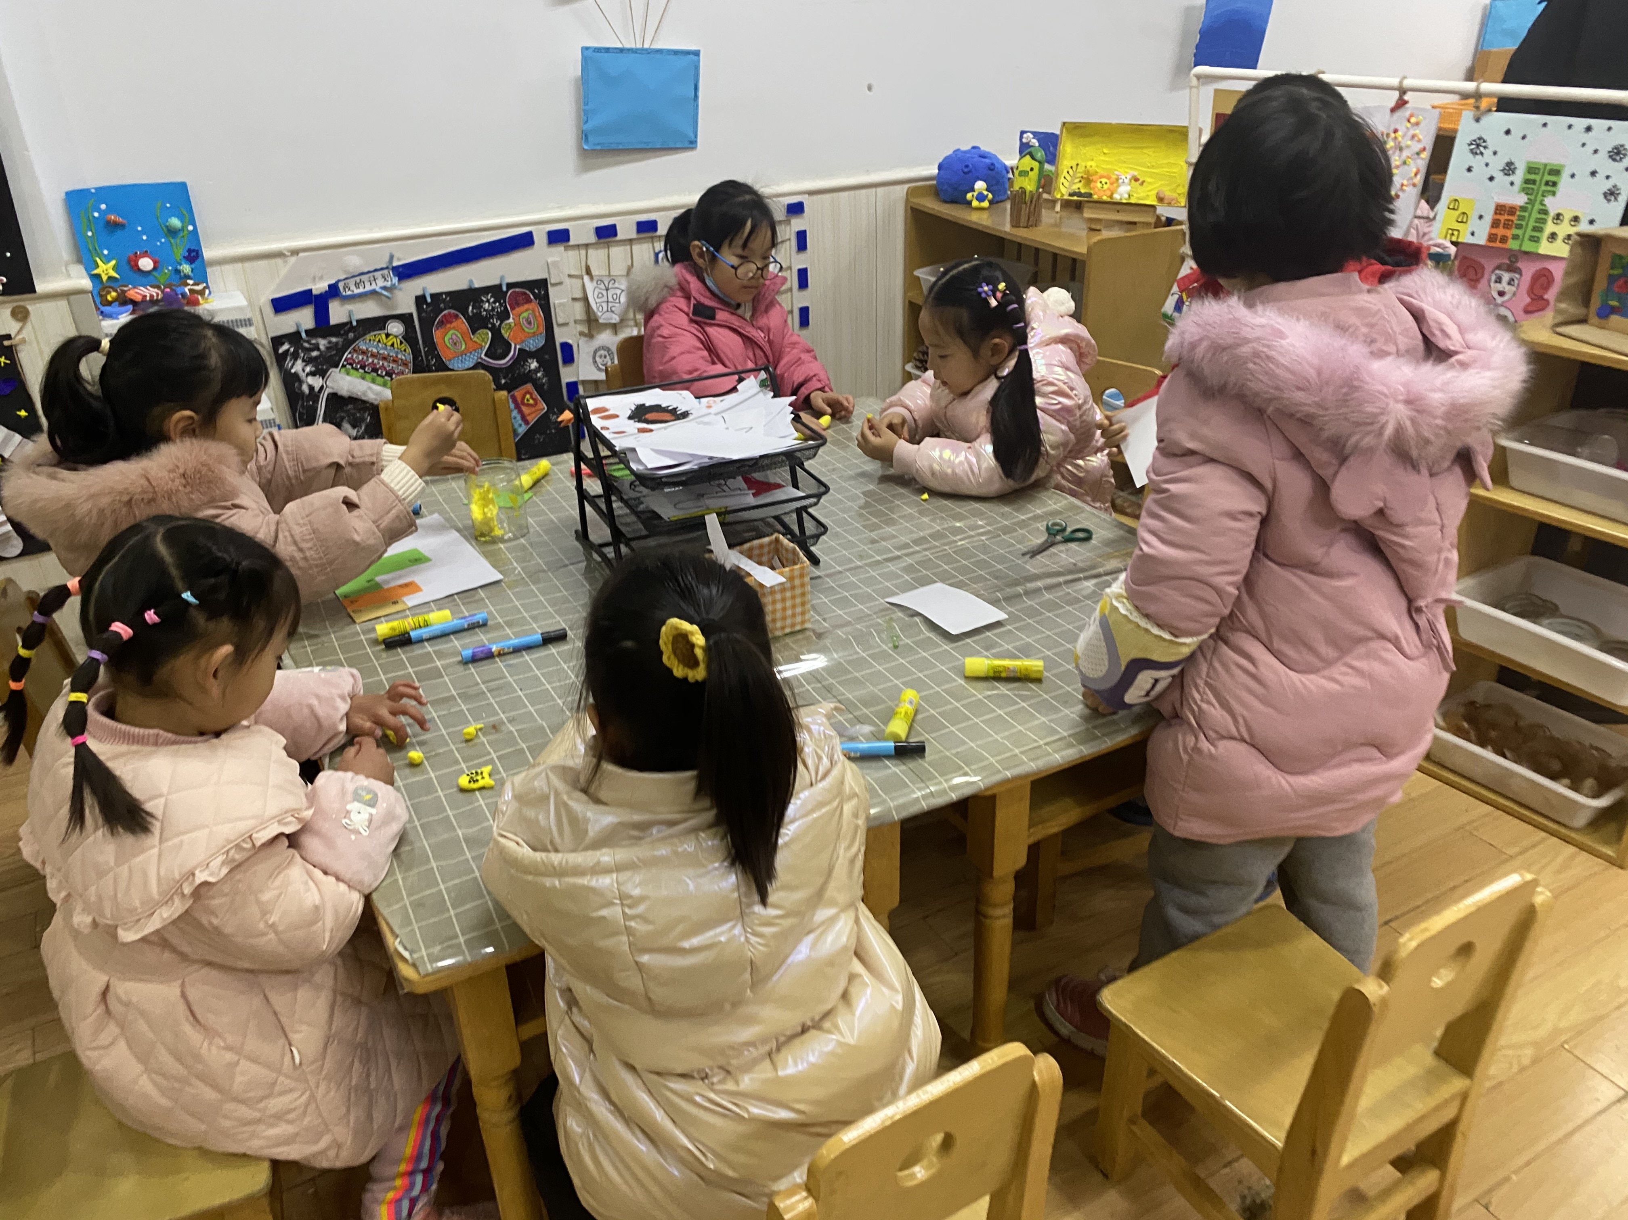
科探区探索秘密：蓝色和黄色在一起变成了绿色。 | 益智区我们两个人一起搭建俄罗斯方块。 | 每个小朋友都十分认真呢。
集体活动
评选“好宝宝”奖状
- 活动内容
上周孩子们已经针对每一类“好宝宝”所需要的标准展开了讨论。今天我们评选好宝宝奖状，奖项分为五类，分别是好学宝宝、巧手宝宝、文明宝宝、健康宝宝、进步宝宝。
本次评选我们将采取自荐与他评的形式，小朋友们准备了自荐演说。家长先帮助孩子确立目标“xx宝宝”，再说说自己相应的优点，或自荐演说、或作品展示、或才艺展示等。
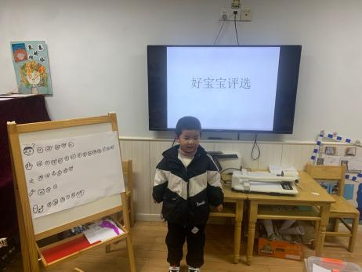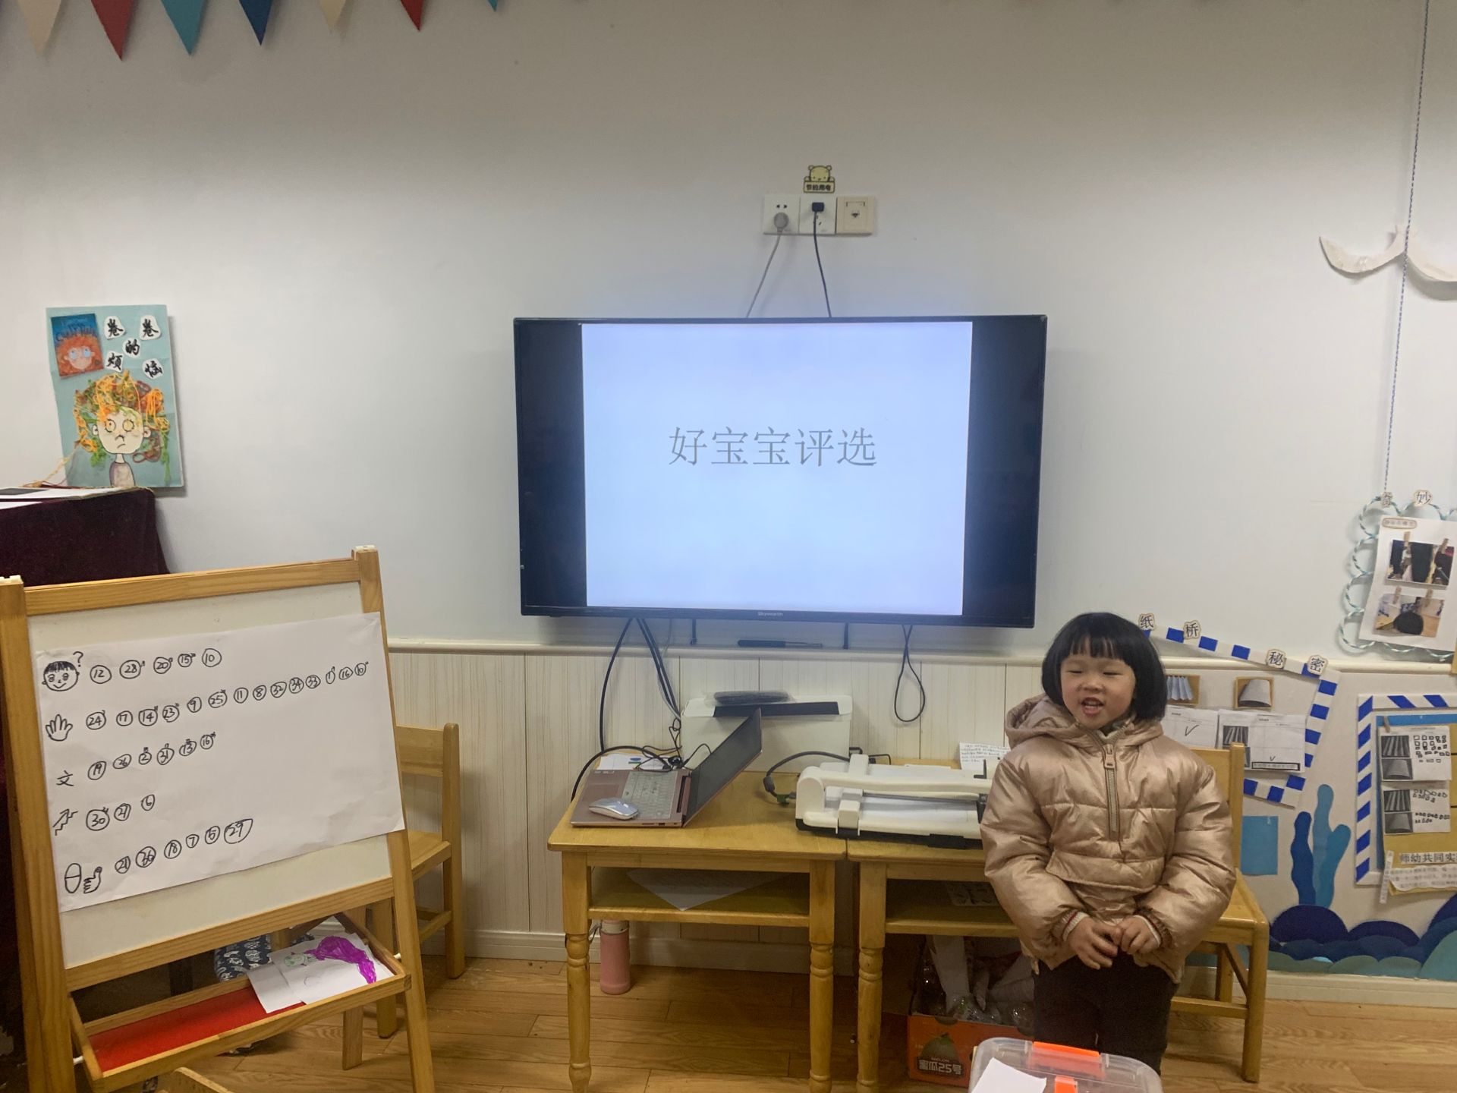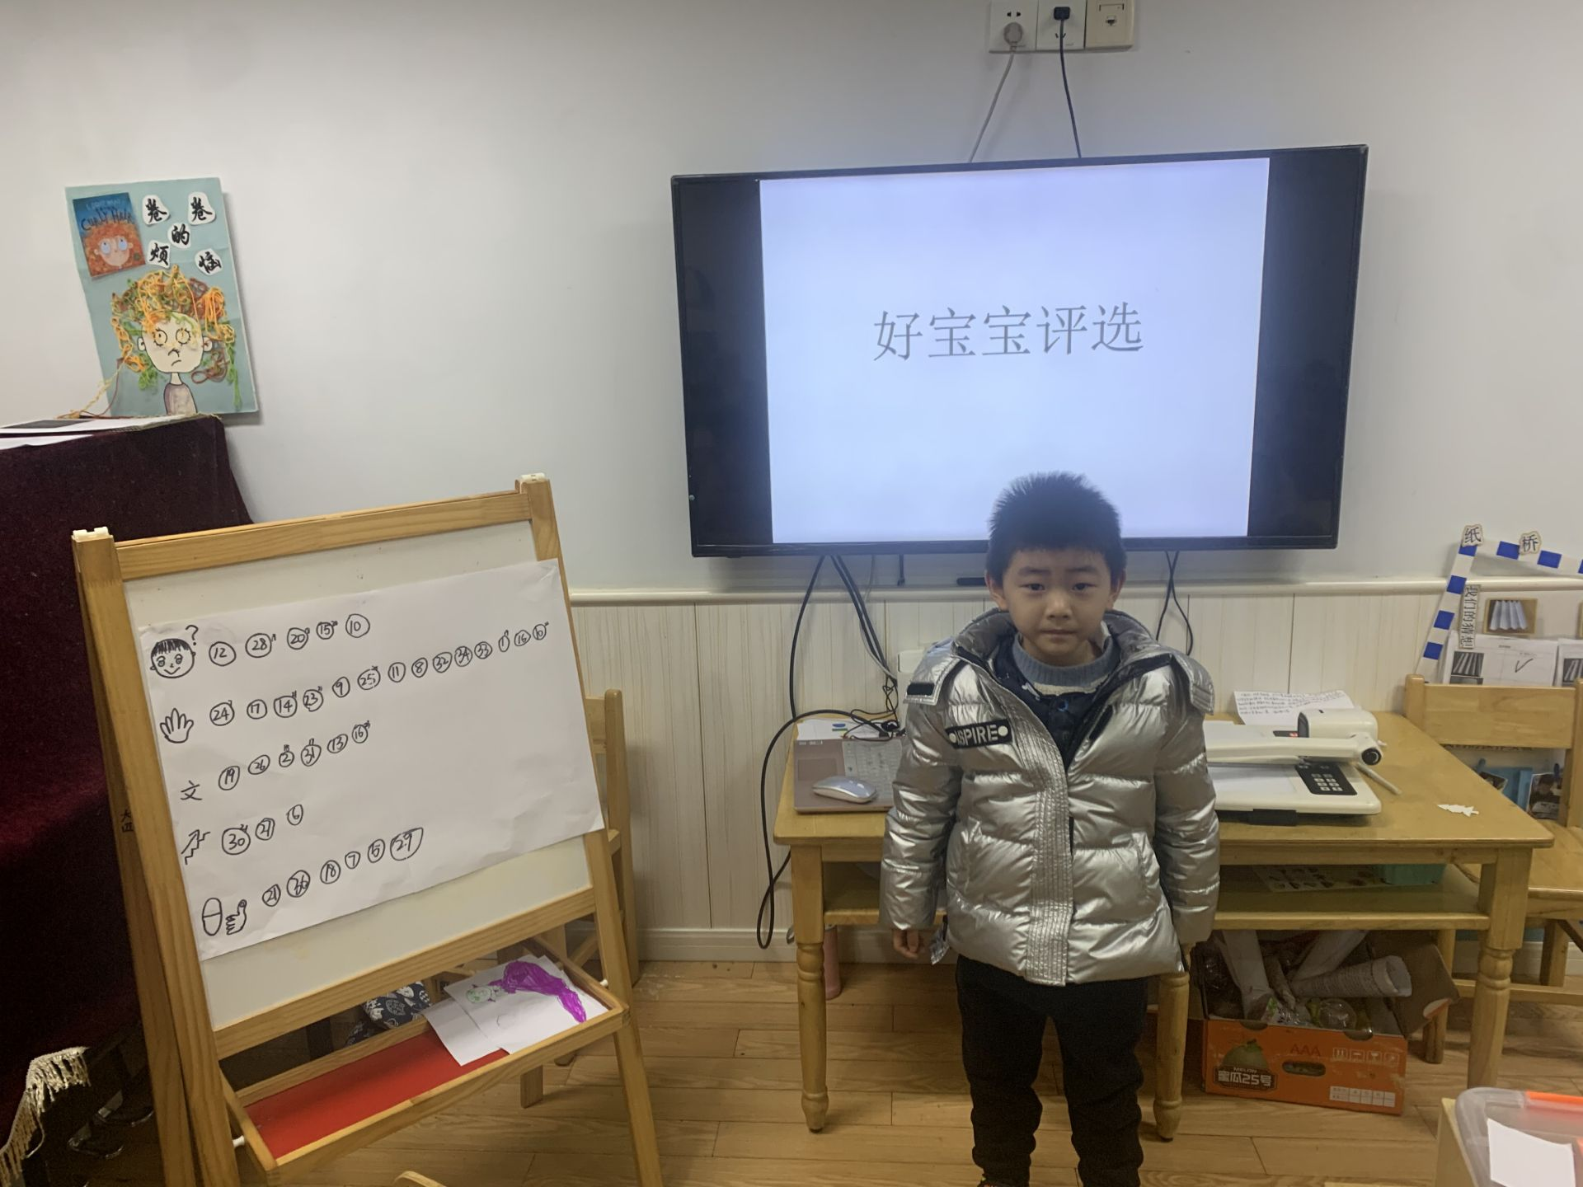
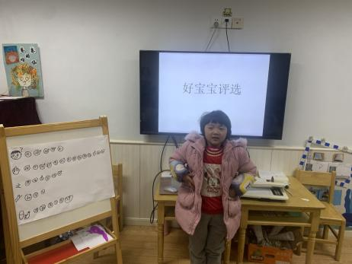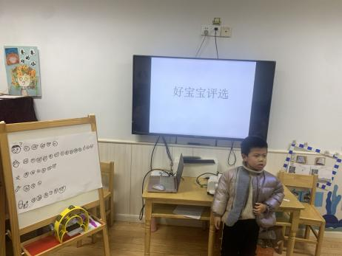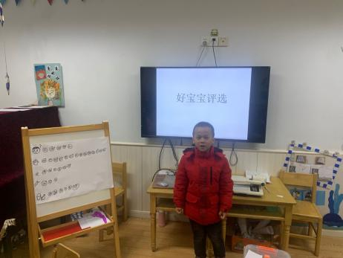
- 生活活动
饮食情况：
今天午餐吃的是鱼香肉丝，黄瓜腐竹，喝的是白菜山药木耳汤。现在我们班小朋友都能够用筷子吃饭，棒棒的！小朋友们都能大口吃饭，安静进食，王思齐、岳羽淏、李瞻睿、冯佳依、孟湉欣、承李睿小朋友要是能够将自己碗里的食物吃完就更棒啦！
午睡：
今天听完后大部分孩子们都能够安静入睡，早早进入梦乡。岳羽淏、孟湉欣、高梧桐小朋友要早早午睡哦，这样才能够长高高哦。陈瑆珩小朋友
喝水情况：
天气渐凉，气候干燥，大部分孩子们能够主动多喝水。花星辰、孟湉欣、王思齐、侯莫莫、承李睿小朋友要多喝水，补充水分哦。

